**ODDZIAŁ PRZEDSZKOLNY - TYDZIEŃ 06.04.2020 - 08.04.2020**

Witajcie Drodzy Rodzice i Przedszkolaki!

Na początek dobra wiadomość! W tym tygodniu uczymy się tylko 3 dni. ☺

Tematem naszych zajęć będzie “Wielkanoc”.

Przypominam o zadaniach, które należy wykonywać **codziennie:**

* ćwiczenia w głoskowaniu
* ćwiczenia w czytaniu (6-latki)
* ćwiczenia w liczeniu, dodawaniu i odejmowaniu na konkretach
* słuchanie dostępnych w domu książek czytanych przez Rodziców
* korzystanie ze stron internetowych z grami edukacyjnymi (np. <http://pisupisu.pl/przedszkole/> , <https://szaloneliczby.pl/przedszkole/> )

**PONIEDZIAŁEK 06.04.2020**

1. Proszę rodziców o przeczytanie dzieciom ciekawostek na temat zwyczajów i tradycji świątecznych, które znajdują się poniżej.

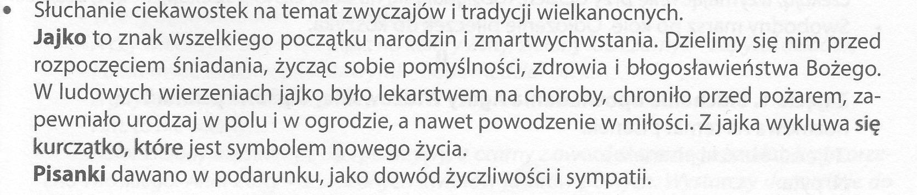

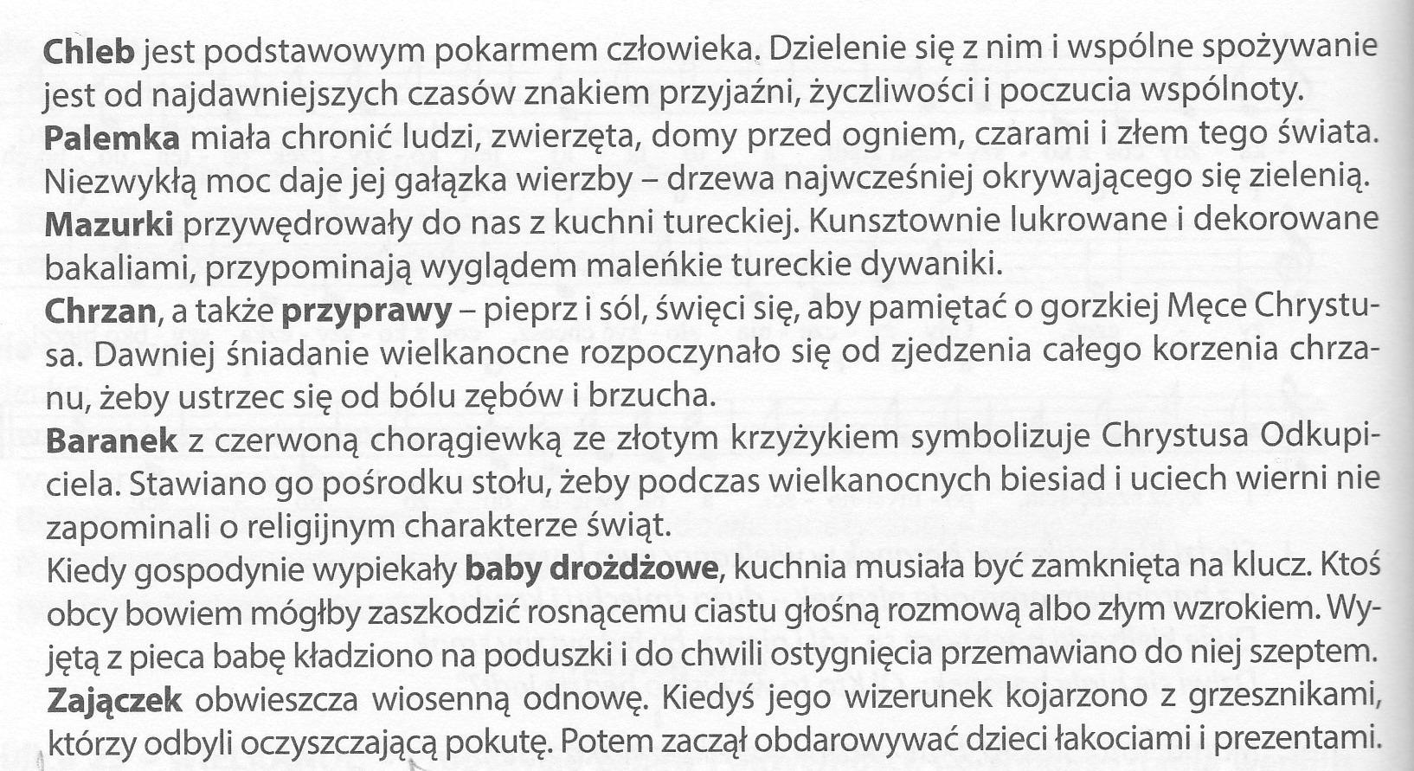

1. Karta pracy str. 72-73 - wykonajcie zadania zgodnie z poleceniem. Utrwalajcie sobie w zabawach i zadaniach prawą i lewą stronę ciała (np. po mojej prawej stronie jest: okno, telewizor itp., po mojej lewej stronie jest …)
2. Odkrywanie litery “J”, “j” małej i wielkiej, drukowanej i pisanej.

6-latki: “Litery i liczby. cz. 2” str.52-55

5-latki: “Przygotowanie do czytania, pisania, liczenia” str. 64

1. Zabawy przy piosence “Pisanki”.

W tym tygodniu zachęcam Was do nauki tej piosenki z rodzicami.

link do piosenki: <https://www.youtube.com/watch?v=HhkpcqoWoA8>

tekst piosenki:

Pisanki, pisanki,

jajka malowane

nie ma Wielkanocy

bez barwnych pisanek.

Pisanki, pisanki

jajka kolorowe,

na nich malowane

bajki pisankowe.

Na jednej kogucik,

a na drugiej słońce,

śmieją się na trzeciej

laleczki tańczące.

Na czwartej kwiatuszki,

a na piątej gwiazdki.

na każdej pisance

piękne opowiastki.

1. Wykonywanie pisanek - zdobienie według pomysłów rodziców i dzieci.
2. Zachęcam też rodziców do przeczytania dzieciom artykułu na stronie Pałacu Młodzieży w Nowym Sączu na temat różnych rodzajów pisanek - myślę, że artykuł ten jest warty przeczytania i może być inspiracją do tworzenia pisanek.

link do artykułu: <http://palacmlodziezy.pl/2020/03/28/pisanki-wielkanocne/>

**WTOREK 07.04.2020**

1. Wykonanie kolorowanki wodnej “Pisanki” z Wyprawki.
2. Słuchanie ciekawostek na temat pisanek i opowiadania A. Widzowskiej “Gipsowe pisanki”.

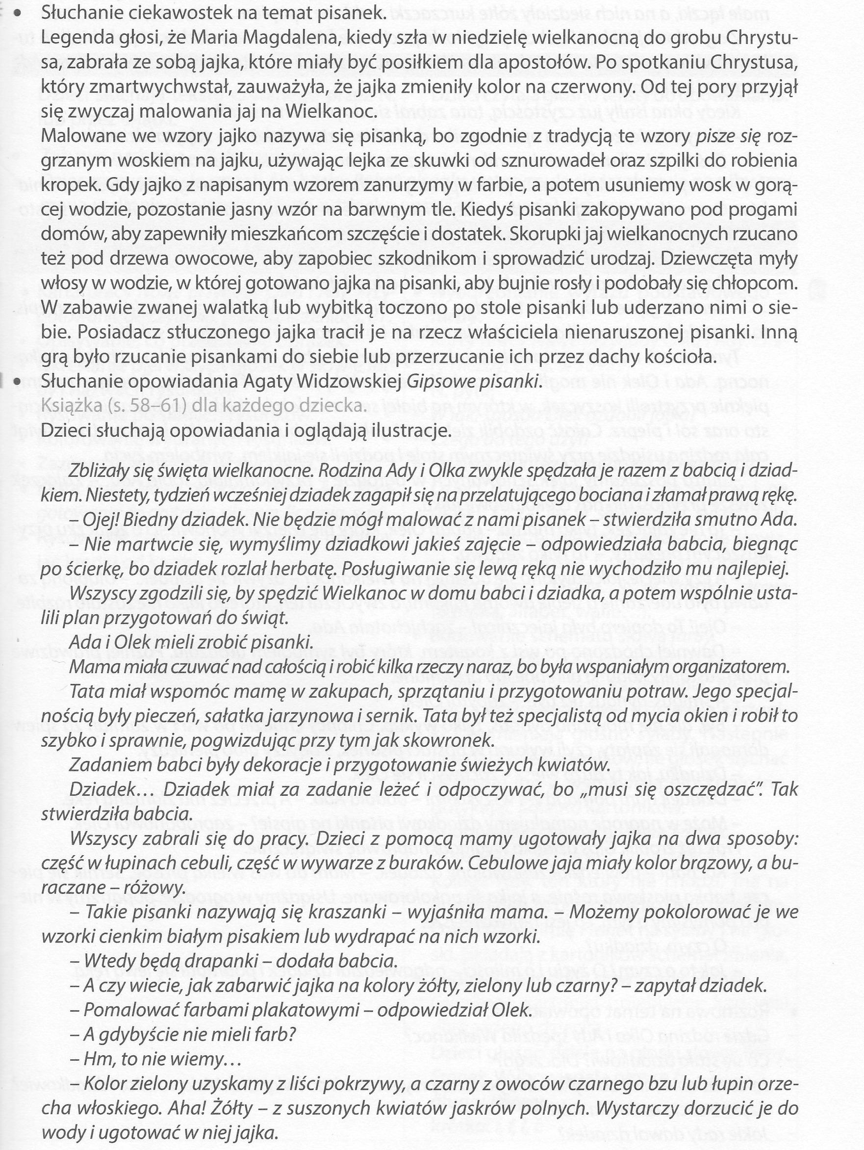

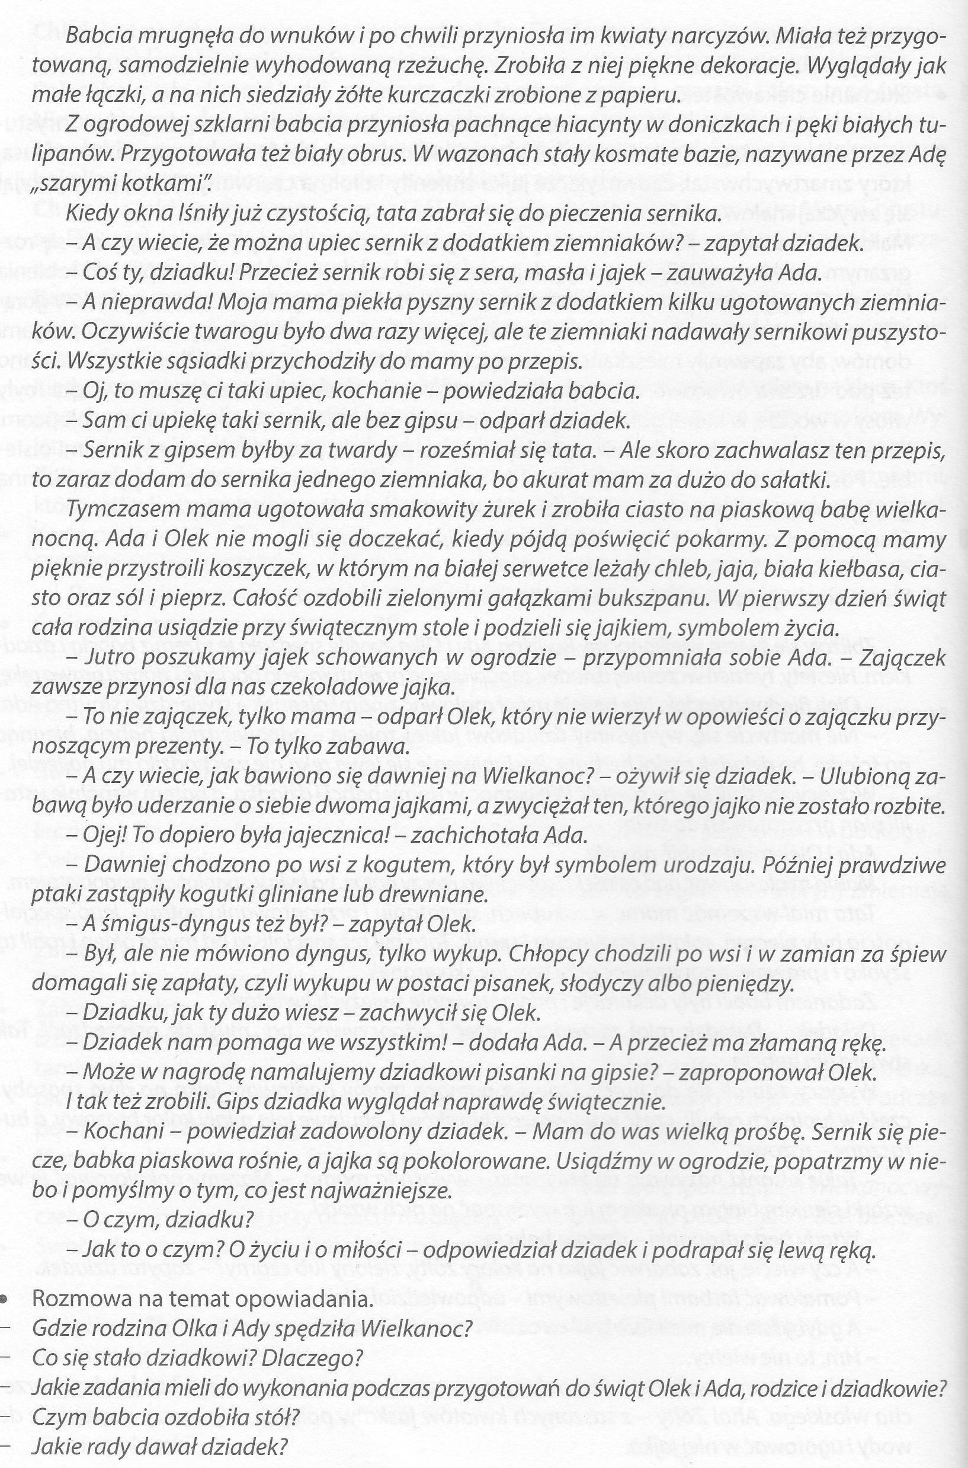

6-latki: ćwiczenia z tekstem - dzieci czytają głośno teksty, znajdujące się pod obrazkami do opowiadania.

5-latki: próby czytania dla chętnych (zdania pod obrazkami do opowiadania).

1. Wykonanie koszyczka wielkanocnego - Wyprawka karta 3 zgodnie z instrukcją rysunkową.
2. 6 latki: Dobieranie podpisów do obrazków z Wyprawki. Napisy - karta 0 (od grubej liniii: pisanka, palma, baba, mazurek, krokus, sasanka, zawilec, motyl). Obrazki - karta G.

Proszę, by dzieci przez kilka dni dobierały napisy do obrazków i je czytały, a potem przykleiły je na kartce.

5 latki: powyższe zadanie dla chętnych

**ŚRODA 8.04.2020**

1. Karta pracy str. 76. Wykonajcie zadania zgodnie z poleceniami.
2. Rozwiązywanie zadań tekstowych na podstawie obrazków. Zachęcam, żeby rodzice w codziennych sytuacjach zadawali dzieciom zadania matematyczne na dodawanie i odejmowanie podobne do tych w książce.

6-latki: “Litery i liczby. cz. 2” str. 56-57

5-latki: “Przygotowanie do czytania, pisania, liczenia.” str. 65

1. Zabawy i ćwiczenia pod hasłem: “Co można zrobić z jajka?”

* zabawa badawcza - poznajemy budowę jajka (skorupka, białko, żółtko)
* po czym poznajemy jajko ugotowane i surowe bez rozbijania skorupki?
* wypowiadanie się dzieci na temat: Co można zrobić z jajek?
* przyrządzenie dowolnej potrawy z jajek

1. Karta pracy str. 77. Wykonajcie zadania zgodnie z poleceniami.
2. Ciąg dalszy wykonywania pisanek, jeżeli ktoś nie zdążył lub chce zrobić więcej.
3. Utrwalanie piosenki “Pisanki”.

Mam nadzieję, że uda się Wam wykonać wszystkie zadania przygotowane na ten tydzień, ale jeżeli ktoś nie zdąży, to nie przejmujcie się i wykonajcie je w innym terminie.

**POWODZENIA!!!**

☺

Chcę również złożyć Wam - Drogie Dzieci i Rodzice - najlepsze życzenia świąteczne.

Wesołych Świąt Wielkanocnych, ciepłej i radosnej atmosfery, smacznego jajka i mokrego Śmigusa-Dyngusa!

życzy

Pani Gosia

